泰国格乐大学交换生项目选拔通知
根据我校与泰国格乐大学签订的友好合作协议，现将2024年春季学期泰国格乐大学交换生项目选拔事项通知如下，请对交换生项目有兴趣的同学认真阅读，积极报名。
校内报名申请时间：
2024年03月13日-2024年03月24日
- 学校介绍
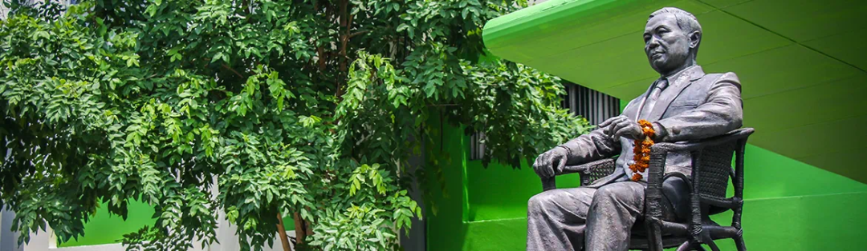
泰国格乐大学(krirk university)是由享誉海内外的著名教育家格乐·曼格拉布克博士创立于1952年，是一所立足泰国、辐射中国-东盟，具有本硕博学位授予权，以科学研究工作为主导，以培育应用型高级人才为特色的综合性高等学府。泰国格乐大学建校以来为东盟地区培养了大批优秀毕业生，现任泰国内阁成员中就有多位部长级领导毕业于泰国格乐大学。2019年3月，柬埔寨首相洪森先生获得泰国格乐大学颁发的政治学荣誉博士学位。
泰国格乐大学下设工商管理学院、人文学院、法律学院、政治学院、国际学院、中国国际语言文化学院、科学研究院等。国际师资力量雄厚，授课教师大部分来自欧美、东盟及中国、泰国等一流大学的骨干教授、博士、双博士或博士后等，有很多教师曾担任国际知名学术期刊的高级编委或重要学术领导，他们教学经验丰富，学术功底深厚，累计在国际知名学术期刊发表论文近千篇。
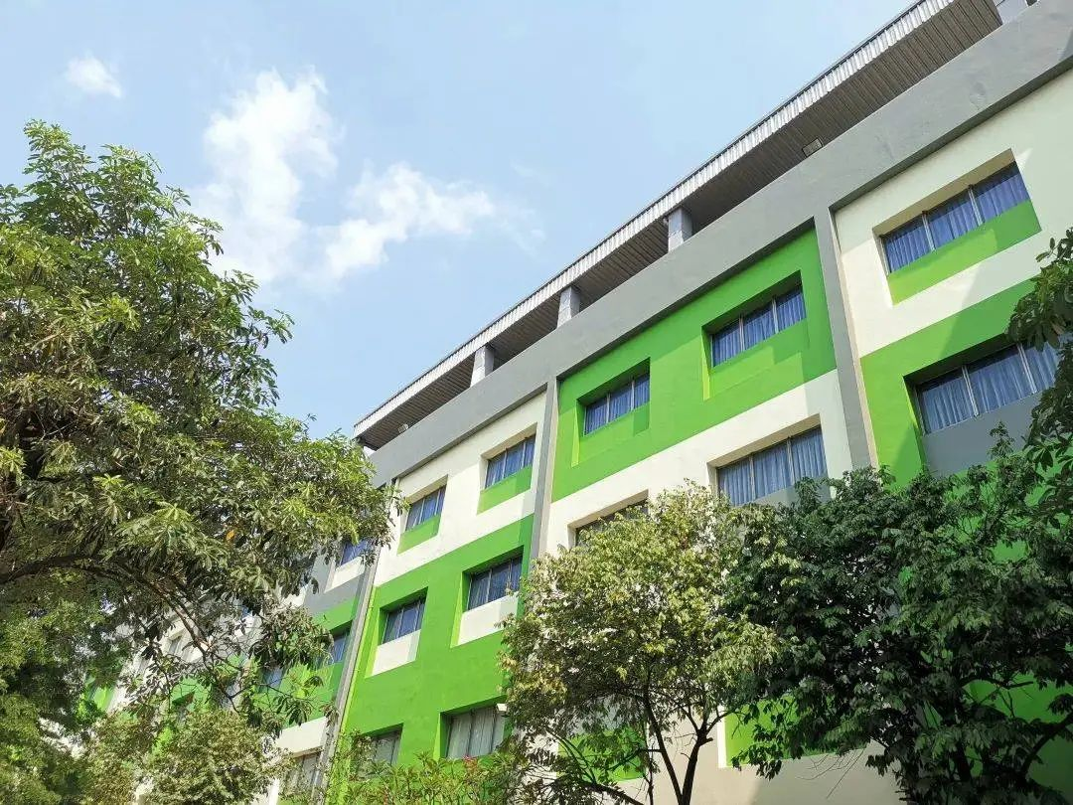
二、项目费用
交换生免格乐大学学费（约2万人民币）。住宿费、餐费、往返机票和办理签证等费用由学生个人承担。交换期间需要正常缴纳我校相关费用。
三、交流名额
由学校选拔5名同学作为交换生人选。
四、交流时间
2024年春季学期：2024年3月下旬-2024年5月下旬。交换期满后返回我校继续完成学业。
- 申报要求
1.我校全日制在读学生。
2.热爱祖国，品学兼优。在校期间表现良好，有较强的团队意识和集体荣誉感。
3.成绩要求：平均成绩70分及以上，无不及格科目。
4.外语成绩：不要求外语成绩，有CET-4或雅思5.0以上优先考虑。
5.身心健康，无不良嗜好，无违纪情况，未受过处分。
六、学分、学籍及授课语言
1.赴泰国格乐大学学习期间，学校为交换生保留学籍。
2. 学校认可学生在泰国格大学选修的学分，校内学分转换的具体手续按学校有关规定执行。
3. 授课语言：专业课以中文授课为主。另外设有公共泰语（中泰授课）、公共英语（中英授课）课程。
七、交换专业
格乐大学国际学院交换生专业及课程：艺术系、教育管理系、工商系、公共卫生系，以下为各专业授课课程：
因学分互认要求，请我校相近专业的学生积极报名。
国际学院交换学生课程如下：
共同课程
泰语沟通 Thai for Communication
信息科技学习 Information Science for Learning
国际学生法律观 Law for International Students
可持续发展与环境创新 Sustainable development and environmental innovation
艺术系课程
艺术设计绘画 Art and Digital Painting
艺术管理 Arts Management
媒介设计与产品 Design and Production of Media
数字媒体设计 Special Topics in Digital Media and Design
音乐舞蹈艺术 Art for Music and Dance
音乐教育审美 Music Education and Aesthetics
教育管理系课程
教育科技创新 Educational Innovation and Information Communication Technologies and Learning
教育心理 Psychology for Teachers
工商系课程
商业介绍 Introduction to Business
行销原则 Principles of Marketing
商事法 Introduction to Business Law
公卫系课程
心理学 General Psychology
大健康介绍 Introduction to Public Big Health
营养与食物卫生 Nutrition and Food Sanitation
八、选派程序及工作纪律
自愿报名，学院推荐，择优选派，签约派出。严肃申请纪律，如发现在申请信息中就学习成绩、综合测评成绩、获奖等弄虚作假的同学，取消其参与校内所有交流项目的资格，并报学校给予相应处分。
【校内流程】
1.学生填写附件1《吉林工程职业学院学生出国（境）交流学习申请表》，在校成绩单、外语能力证明（如有），交给辅导员，由二级学院院长进行学院审核并签字，辅导员将学生材料和汇总表交给党政办公室（外事办公室）（联系人：邱麟雅 电话：0434-3352033）。截止日期03月24日。
2.由教务处和党政办公室（外事办公室）联合选拔、审核。
【校外流程】
1. 校内报名选拔结束后，党政办公室（外事办公室）将候选人推荐给外方大学。
2. 学生按外方要求提交申请材料（外方提供模板）。
3. 确认录取后，依据本校及外方要求及时办理护照、签证、离校/离境手续。
4. 入境时间：2024年3月底（确定后另行通知）
九、外方大学申请材料
外方大学申请材料将由泰国格乐大学国际处老师指导准备。
十、离校手续
1. 根据吉林工程职业学院要求办理出国（境）交流学习手续，党政办公室（外事办公室）将组织报名学生统一申请。
2. 学生出国前需根据学校相关规定办理选课、学籍保留和其它离校手续，离校手续未办妥的，不能出国。
十一、项目咨询
联系人：张栋老师
联系方式：17386898528
十二、参与项目的学生责任和义务
参与项目的学生必须严格遵守我校关于学生出国交流的各项规定。在国外学习期间，学生应自觉遵守所在学校的规章制度以及所在国家的法律法规，树立良好形象。
十三、参加国际合作项目注意事项
1.请各位同学务必与家人共同协商考虑，要在家里经济条件许可的范围内，仔细了解、认真考量。
2.有意报名参加项目的学生，建议提前申办护照，以节省申请、办理手续的时间。
3.党政办公室（外事办公室）确认报名名单后，为避免浪费交换名额，原则上不允许中途退出，确有实际困难的，需向党政办公室（外事办公室）提出申请，经与外方学校沟通许可后方可退出。项目实施后，若因个人原因退出，所交费用概不退还。
4.一旦选择国际合作项目，必须有意识加强外语学习，语言过关才能更好地适应国外的学习和生活。

党政办公室（外事办公室）
2024年03月13日

附件1：
吉林工程职业学院在校生出国（境）交流学习申请表

- “特别声明”栏适用于申请最后一学年期间出国学习交流的同学，务必填写。
- 递交本表时请附项目通知上所要求的其他材料。
项目名称 |  |  |  |  |  | 照片  （白底小二寸）
国家
（地区）
合作院校
姓名 |  |  | 性别 |  | 学号
院系 |  |  | 专业  （方向） |  | 所在班级
身份证  号码 |  |  |  |  | 出生年月日
出生地 |  |  |  |  | 民族
政治面貌 |  |  |  |  | 宗教信仰
外语水平（证书） |  |  |  |  | 爱好/特长
常用Email |  |  |  |  | 手机
家庭住址（详细）
目的国（地区）亲友姓名及关系 |  |  |  |  | 联系电话及  电子邮箱
主要家庭成员 | 姓名 | 工作单位 |  |  | 与本人关系 |  | 联系方式
类型 | □海外实习 □专业学习 □语言学习 □交换学习  □其他 （注明内容）：
奖惩情况
在校期间参与学生组织、活动、社会实践、海外学习经历等

已持有  因私护照  (通行证) | □否 □是  护照号码： 有效期：  出入境记录：  通行证号码： 有效期：  出入境记录：
个人声明 | 经慎重考虑，本人决定参加本项目并承诺自觉履行项目协议规定的义务。  本表所填写的信息及所提交申请材料均为真实有效，本人愿意承担因申请信息失实、无效或因个人原因而产生的一切损失和后果。  本人声明：在海外学习交流期间将严格遵守该国（地区）的法律法规，遵守“一个中国”的基本共识，遵守合作院校规章制度，自觉购买出国保险，一切人身安全责任自负。并承诺遵守项目有关规定，由于违反规定或擅自行动所造成的损害，本人将承担一切后果及完全责任。  本人签名： 联系电话：  年 月 日
特别声明  （申请最后一学年期间交流的同学专用、必填） | 本人申请出国学习交流的学期或学年处于毕业前最后一学年内，本人知晓在最后一学年申请学习交流可能会影响论文准备、毕业、就业等问题，并可能产生诸多不确定性问题，本人已经过慎重考虑：如果因学习交流产生其他不良影响，本人自愿承担相应后果。特此申明。  本人签名： 年 月 日
学生家长意见 | 学生家长同意申请人出国学习交流申请。  家长签名： 联系电话： 年 月 日
审 核 部 分

辅导员  审核 | - 该生思想政治及道德修养表现：
辅导员  审核 | - 该生学习态度及学习能力表现评价：
辅导员  审核 | - 该生人际交往及沟通表现评价：
辅导员  审核 | - 该生遵规守纪方面表现评价：
辅导员  审核 | 审核建议：  □不建议同意该生申请。  □建议同意该生申请。  辅导员签名： 年 月 日
院系审核 | 审核建议：  □同意申请。  □不同意申请，原因：  审核人： 年 月 日
教务处审核 | 审核建议：  □同意申请。  □不同意申请，原因：  审核人： 年 月 日
党政办公室  （外事办公室） | 审核建议：  □同意申请。  □不同意申请，原因：  审核人： 年 月 日

